实验室安全隐患举报方式

方式一：

电话举报：0756--7626387。

方式二：

微信公众号举报：

1. 关注“珠海科技学院实资处”微信公众号。



1. 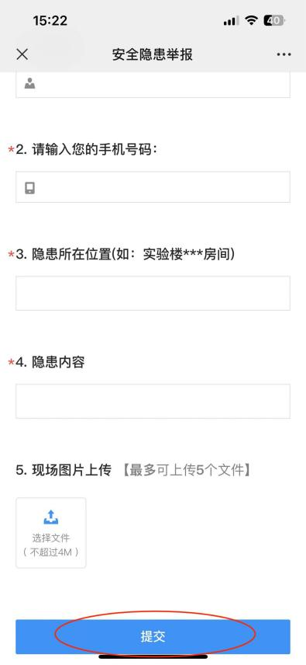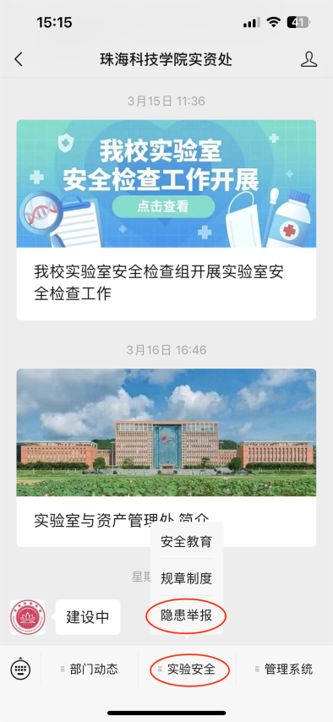选择“实验安全”→“隐患举报”→填写表格后提交。

方式三：

直接扫二维码举报。



方式四：

扫描实验室门口的“实验室安全信息牌”上的二维码举报。

